PEDIDO DE PROVIDÊNCIAS Nº 4208/2024
Recolhimento de galhos no passeio público da Rua Nogueira, ao lado do nº 38, no Bairro Vila Nova.
Solicita-se, após os trâmites regimentais, que seja enviada cópia da presente proposição ao Poder Executivo, para que realize a seguinte providência:

Recolhimento de galhos no passeio público da Rua Nogueira, ao lado do nº 38, no Bairro Vila Nova.

Novo Hamburgo, 31 de outubro de 2024.
Vereadora Lourdes Valim

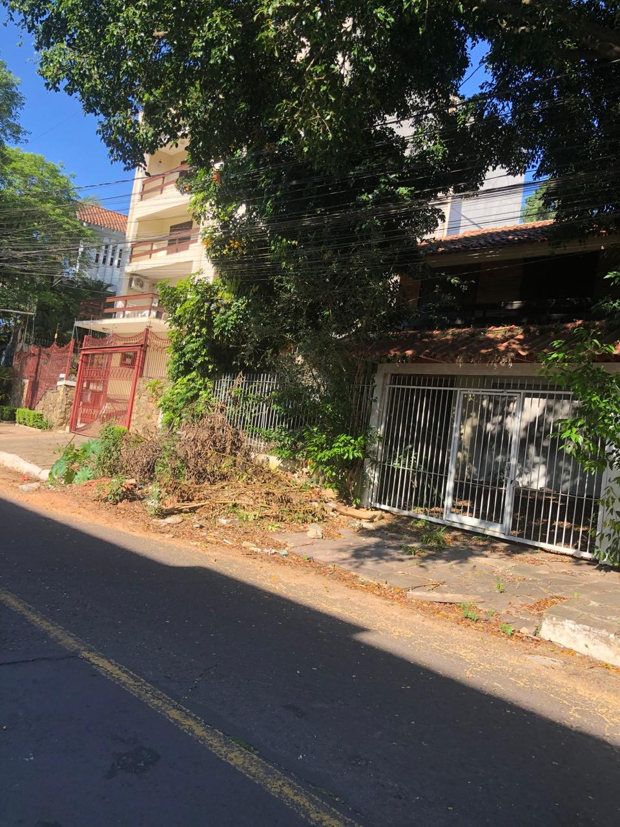

Obs.: Redação conforme original da autora.
/PS

